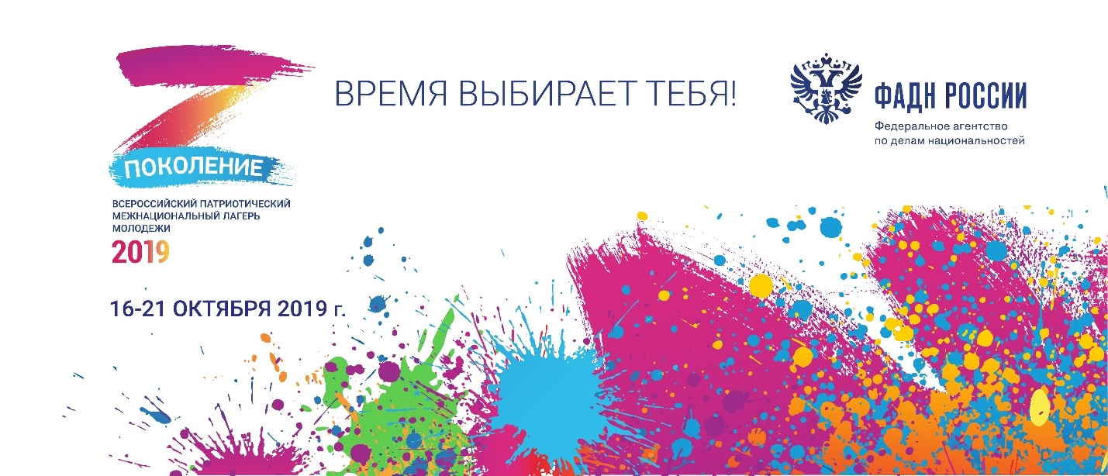
ПРЕСС-РЕЛИЗ
ФАДН России проведет в октябре в Подмосковье III Всероссийский патриотический межнациональный лагерь молодежи «Поколение»
ФАДН России вновь приглашает лидеров студенческих, молодежных и общественных организаций, этнокультурных объединений из разных регионов страны встретиться в «Поколении». Всероссийский патриотический межнациональный лагерь молодежи с таким названием пройдет уже в третий раз в Московской области - с 16 по 21 октября.
Его участников ждут встречи с интересными людьми, которые поделятся историями своих успехов: политиками, общественными деятелями, артистами, музыкантами, писателями, а также мастер-классы по актерскому мастерству, ораторскому искусству, выступлениям на публике.
В течение всей смены под руководством профессиональных режиссеров, продюсеров, операторов ребята будут работать над созданием социальных роликов по межнациональной тематике, которые затем будут транслироваться на региональных телеканалах.
Учебная программа также включает практические занятия по командообразованию, деловые игры, спортивные мероприятия, экскурсии.
Каждый вечер будет посвящен знакомству с культурой и традициями разных народов России. Участники будут петь на своих родных языках, исполнять национальные танцы.
«Лагерь «Поколение» стал той площадкой, где национальные различия служат основой для диалога и объединения, а не соперничества. Главный результат таких специализированных смен в том, что ребята продолжают общаться после окончания работы лагеря, ездят друг к другу в гости, вместе реализуют социальные проекты», - говорит руководитель ФАДН России Игорь Баринов.
Завершится лагерь большим концертом и награждением авторов лучших короткометражек.
Напомним, в прошлом году в Подмосковье приехали более 150 лидеров студенческих, молодежных и общественных организаций, этнокультурных объединений из 73 регионов России и стран ближнего зарубежья: Армении, Белоруссии, Азербайджана, Казахстана, Молдовы, Узбекистана, Абхазии. Они получили уникальную возможность пообщаться с председателем политической партии «Справедливая Россия» Сергеем Мироновым, депутатом Государственной Думы Отари Аршбой, олимпийскими чемпионами, известными актерами и телеведущими.

